Nyhed Ikast 2014-03-11

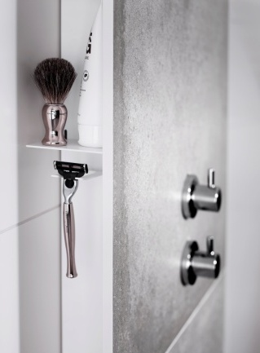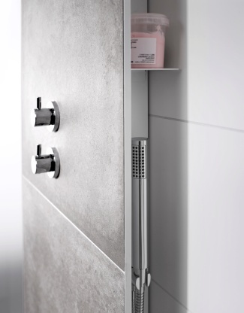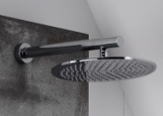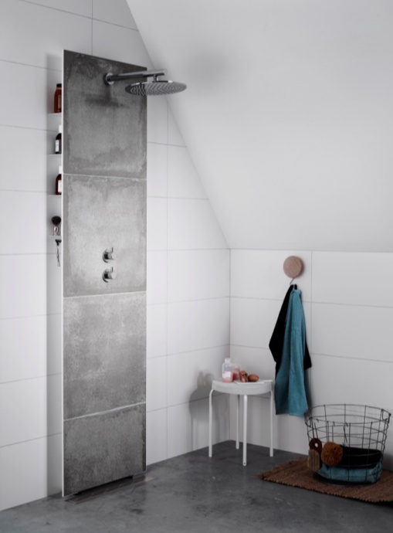En helt ny produktkategori til badeværelset:

Blandingsbatterivæggen FRONT fra INR

**Front er en af årets store nyheder og kan nærmest beskrives som en helt ny produktkategori, som vi har valgt at kalde blandingsbatterivæg. Front er en fritstående væg med indbygningsarmatur samt en stor og behagelig hovedbruser. Bagved væggen, som du beklæder med valgfrie fliser, findes smart opbevaringsplads hylder. Selve installationen kan laves helt uden at bore, uden at gennembryde vådrumsmembranen.**

Front er udviklet af INRs egen design- og konstruktionsafdeling, som har stræbt efter at skabe et rent og minimalistisk udtryk til brusebadet, uden at give afkald på hverken opbevaring eller funktion. Med i købet får du god opbevaringsplads på de skjulte hylder bagved blandingsbatterivæggen, så du altid har shampoo, sæbe, svamp samt andre ting, lige ved hånden og en praktisk håndbruser.

Flemming Vilhelmsen, som er direktør for datterselskabet i Danmark udtaler: ” Front blandingsbatterivæg passer både til nye og til eksisterende badeværelser og kan være med til at give rummet karakter. Den giver plads til din kreativitet, eftersom du kan beklæde den præcis som du vil. Vælg for eksempel samme flise som i resten af rummet for at skabe et helt indbygget look eller, hvorfor ikke en afvigende farve for at give rummet et særpræg.

Egentlig består Front af reoler, som er pulverlakeret, galvaniseret og malet i hvid eller sort. Stellet er udformet, så bredden kan reguleres ud fra to intervaller og passer dermed fliser i de allerfleste mål. Med i pakken følger et limkit til helt borefri montage – en tryg og sikker løsning. Du kan når som helst tippe Front fremover, hvis det er nødvendigt at komme ind bagved. Du kan bruge din egen armaturholder, hvis den allerede er installeret. Den findes også forberedt til udtag, hvis du har udenpå liggende rør. Derudover har den justerbare fødder for at fugerne på væggene i rummet kommer til at flugte med fugerne på blandingsbatterivæggen. Vælg mellem model ARC med firkantet hovedbruser samt greb eller LINC med tilsvarende rundt formsprog.

Se demonstrationsfilmen og læs mere om Front blandingsbatterivæg på <http://www.inr.se/da/front>

Find den nærmeste forhandler på http://[www.inr.dk](http://www.inr.dk)

For yderligere information kontakt:

Flemming Vilhelmsen, Adm. Direktør,tlf. 2945 6014, mail: [flemming.vilhelmsen@vannagroup.com](mailto:flemming.vilhelmsen@vannagroup.com)